ФЕДЕРАЛЬНОЕ АГЕНТСТВО ЖЕЛЕЗНОДОРОЖНОГО ТРАНСПОРТА
Федеральное государственное бюджетное образовательное учреждение высшего профессионального образования
«Петербургский государственный университет путей сообщения
Императора Александра I»
(ФГБОУ ВПО ПГУПС)

Кафедра «Экономическая теория»

РАБОЧАЯ ПРОГРАММА
дисциплины
«ПРАВОВОЕ РЕГУЛИРОВАНИЕ СОЦИАЛЬНО-ЭКОНОМИЧЕСКИХ ОТНОШЕНИЙ» (Б1.В.ДВ.3.2)
для направления
38.03.01 «Экономика»
по профилю
«Налоги и налогообложение»
Форма обучения – очная

Санкт-Петербург
2016
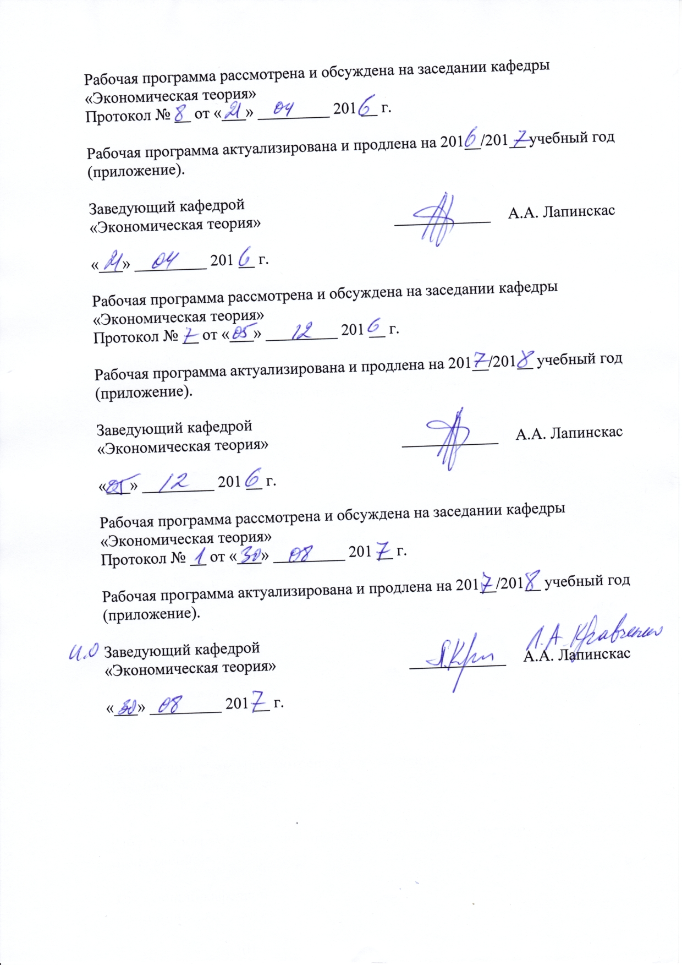
Рабочая программа рассмотрена и обсуждена на заседании кафедры
«Экономическая теория»
Протокол № __ от «___» _________ 201 __ г.

Рабочая программа актуализирована и продлена на 201__/201__ учебный год (приложение).

Заведующий кафедрой  «Экономическая теория» | ____________ | А.А. Лапинскас
«___» _________ 201 __ г.

Рабочая программа рассмотрена и обсуждена на заседании кафедры
«Экономическая теория»
Протокол № __ от «___» _________ 201 __ г.

Рабочая программа актуализирована и продлена на 201__/201__ учебный год (приложение).

Заведующий кафедрой  «Экономическая теория» | ____________ | А.А. Лапинскас
«___» _________ 201 __ г.

Рабочая программа рассмотрена и обсуждена на заседании кафедры
«Экономическая теория»
Протокол № __ от «___» _________ 201 __ г.

Рабочая программа актуализирована и продлена на 201__/201__ учебный год (приложение).

Заведующий кафедрой  «Экономическая теория» | ____________ | А.А. Лапинскас
«___» _________ 201 __ г.

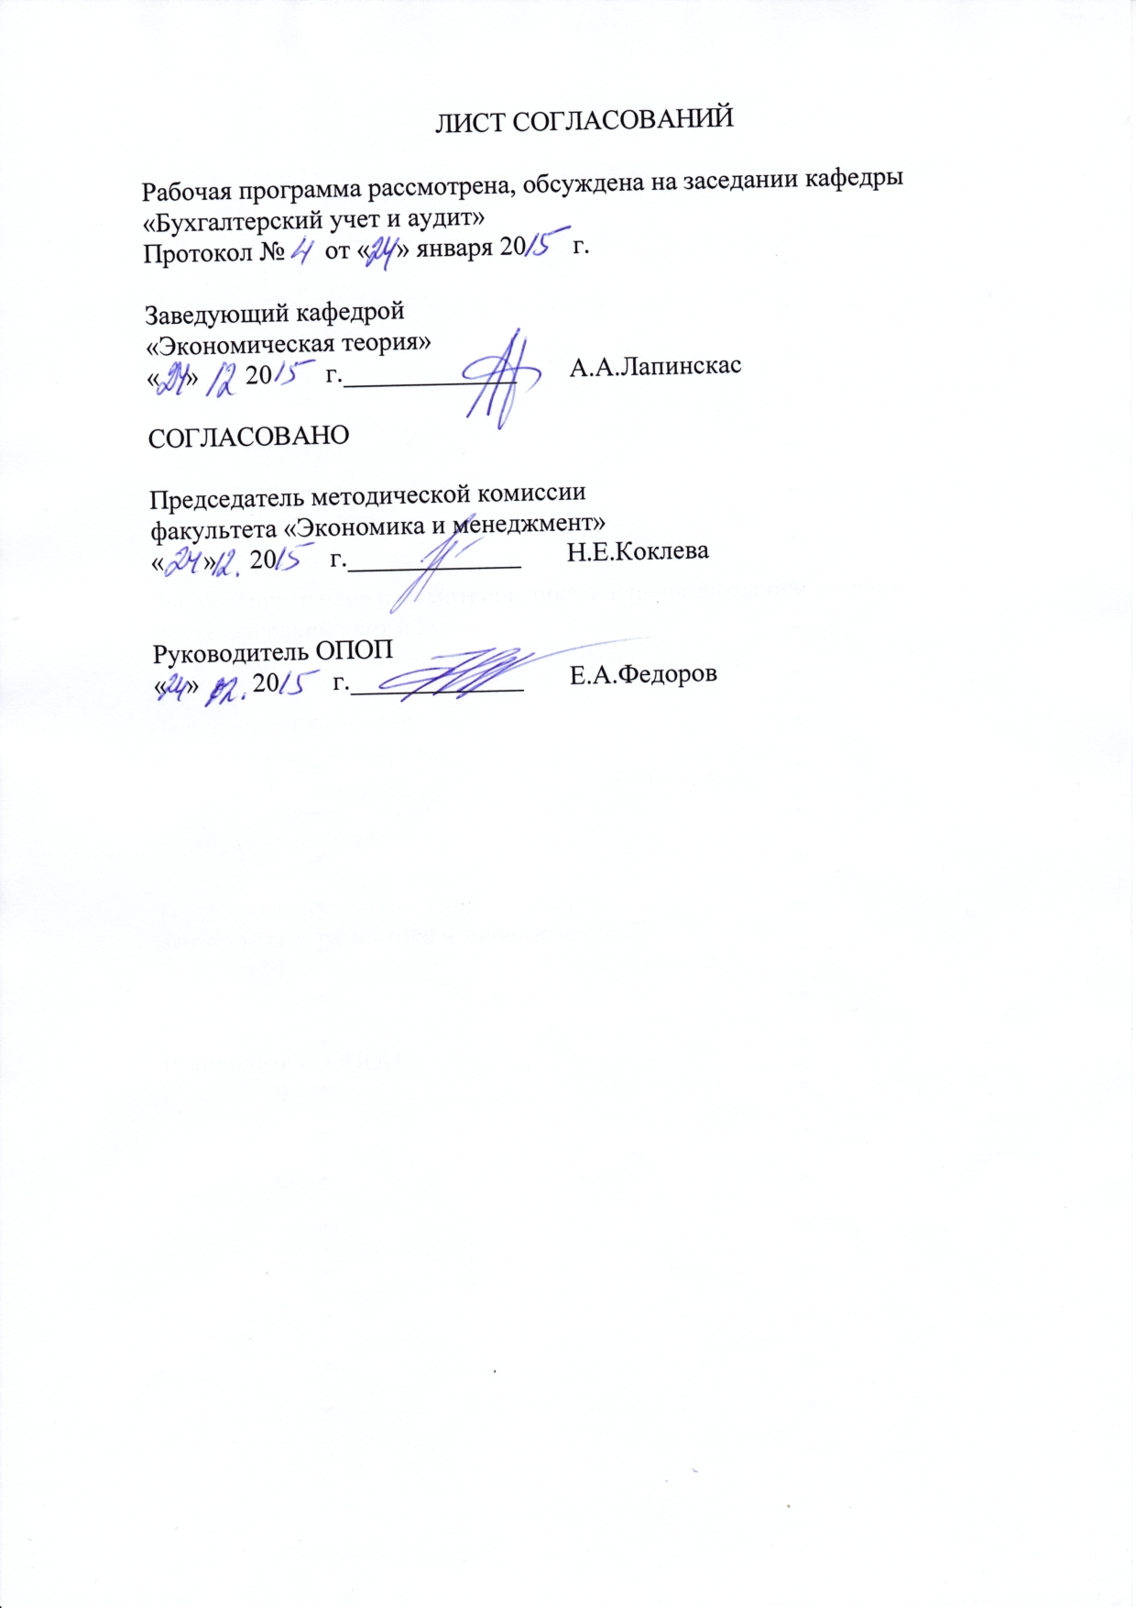
ЛИСТ СОГЛАСОВАНИЙ

Рабочая программа рассмотрена, обсуждена на заседании кафедры «Бухгалтерский учет и аудит»
Протокол № от « » января 20 г.

Заведующий кафедрой
«Экономическая теория»
« » 20 г._____________ А.А.Лапинскас

СОГЛАСОВАНО

Председатель методической комиссии
факультета «Экономика и менеджмент»
« » 20 г._____________ Н.Е.Коклева

Руководитель ОПОП
« » 20 г._____________ Е.А.Федоров

1. Цели и задачи дисциплины

Рабочая программа составлена в соответствии с ФГОС ВО, утвержденным «12» ноября 2015 г., приказ № 1327 по направлению 38.03.01 «Экономика», по дисциплине «Правовое регулирование социально-экономических отношений».
Целью изучения дисциплины является усвоение обучающимися системы знаний в области правового регулирования социально-экономических отношений и предпринимательской деятельности; формирование готовности и способности руководствоваться правовыми нормами при решении профессиональных задач.
Для достижения поставленной цели решаются следующие задачи:
- усвоение обучающимися понятий и категорий правового регулирования социально-экономических отношений: конституционного, административного, гражданского, уголовного права;
- развитие умений применять правовые нормы к конкретным практическим ситуациям;
- развитие навыков работы с нормативно-правовыми актами;
- повышение уровня правовой культуры обучающихся и тем самым уровня квалификации кадров в сфере экономической деятельности.

2. Перечень планируемых результатов обучения по дисциплине, соотнесенных с планируемыми результатами освоения основной профессиональной образовательной программы

Планируемыми результатами обучения по дисциплине являются: приобретение знаний, умений, навыков и/или опыта деятельности.
В результате освоения дисциплины обучающийся должен:
ЗНАТЬ:
- основные понятия и категории в сфере регулирования социально-экономических отношений;
- правовое регулирование предпринимаельской деятельности;
- правовые основы государственного регулирования социально-экономических отношений.
УМЕТЬ:
- ориентироваться в законодательстве, регулирующем социально-экономические отношения;
- применять нормы права к решению профессиональных задач;
- давать правовую оценку информации в сфере экономики.
ВЛАДЕТЬ:
- навыками поиска необходимой правовой информации в сфере экономической деятельности;
- навыками анализа правовой информации, относящейся к регулированию социально-экономических отношений.

Изучение дисциплины направлено на формирование следующих общекультурных компетенций (ОК):
- способность использовать основы правовых знаний в различгых сферах деятельности (ОК-6).
Изучение дисциплины направлено на формирование следующих общепрофессиональных компетенций (ОПК):
- способность осуществлять сбор, анализ и обработку данных, необходимых для решения профессиональных задач (ОПК-2).
Изучение дисциплины направлено на формирование следующих профессиональных компетенций (ПК):
расчетно-экономическая деятельность:
- способностью собрать и проанализировать исходные данные, необходимые для расчета экономических и социально-экономических показателей, характеризующих (ПК - 1).

Область профессиональной деятельности обучающихся, освоивших данную дисциплину, приведена в п. 2.1 ОПОП.
Объекты профессиональной деятельности обучающихся, освоивших данную дисциплину, приведены в п. 2.2 ОПОП.

3. Место дисциплины в структуре основной профессиональной образовательной программы

Дисциплина «Правовое регулирование социально-экономических отношений» (Б1.В.ДВ.3.2) относится к вариативной части и является дисциплиной по выбору обучающегося.

4. Объем дисциплины и виды учебной работы

Для очной формы обучения:
Вид учебной работы | Всего часов | Семестр
 |  | 7
Контактная работа  (по видам учебных занятий) | 54 | 54
В том числе:  - лекции (Л) | 18 | 18
- практические занятия (ПЗ) | 36 | 36
- лабораторные работы (ЛР)
Самостоятельная работа (СРС) (всего) | 45 | 45
Контроль | 45 | 45
Форма контроля знаний | Э | Э
Общая трудоемкость: час / з.е. | 144 /4 | 144/4

5. Содержание и структура дисциплины
5.1. Содержание разделов дисциплины

№ п/п | Наименование раздела дисциплины | Содержание раздела
1 | Конституционные основы правового регулирования социально-экономических отношений | Конституция РФ как основной закон государства. Высшая юридическая сила Конституции. Основы конституционного строя в сфере экономики. Свобода экономической деятельности. Понятие предпринимательской деятельности и источники ее регулирования. Разнообразие форм собственности. Равенство форм собственности. Единое экономическое пространство. Развитие конкуренции. Роль государства в рыночной экономике. Социальная направлен-ность экономических отношений. Россия - социальное государство.
2 | Правовое регулирование отношений собственности | Источники регулирования отношений собственности. Понятие и содержание права собственности. Субъекты и объекты права собственности. Основания возникновения и прекращения права собственности. Федеральный закон "О приватизации государственного и муниципального имущества". Принципы, способы и порядок приватизации.  Виды права собственности (право собственности физических и юридических лиц, право собственности Российской Федерации, ее субъектов, право муниципальной собственности, право общей собственности). Правовые основы государственно-частного партнерства в отношениях по реализации права собственности.  Защита права собственности нормами административного, уголовного и гражданского права.
3 | Правовое регулирование организационно-экономических отношений | Источники регулирования организационно-экономических отношений. Индивидуальная предпринимательская деятельность. Организационно-правовые формы предприятий Правовое положение хозяйственных товариществ. Полное товарищество и товарищество на вере. Особенности правового положения общества ограниченной ответственностью и акционерных обществ. Правовые основы деятельности производственного кооператива. Государственные и муниципальные унитарные предприятия. Хозяйственные партнерства.  Хозяйственный договор как основная юридическая форма взаимодействия производителей товаров, работ, услуг. Договоры поставки, аренды, лизинга, подряда, коммерческой концессии
4 | Государственное регулирование социально-экономических отношений | Источники государственного регулирования социально-экономических отношений. Государственная регистрация юридических лиц и индивидуальных предпринимателей Лицензирование отдельных видов деятельности. Ответственность за незаконную экономическую деятельность.  Развитие конкуренции. Антимонопольное законодательство. Правовое регулирование деятельности субъектов естественных монополий Правовое регулирование ценообразования.  Нормативные требования, предъявляемые к ведению хозяйственной деятельности. Качество товаров, работ и услуг как договорная категория. Федеральный закон "О техническом регулировании" Технические регламенты, своды правил. Сертификация и декларирование соответствия. Защита прав потребителей.  Государственная поддержка различных видов экономической деятельности. Цели, задачи и правовые формы государственной поддержки экономической деятельности. Государственная поддержка малого и среднего бизнеса. Государственная поддержка инвестиционной, инновационной деятельности. Правовые основы государственной промышленной политики.  Государственный контроль и надзор за осуществлением производственно-хозяйственной деятельности и ее итогами.

5.2 Разделы дисциплины и виды занятий

Для очной формы обучения:
№ п/п | Наименование раздела дисциплины | Л | ПЗ | ЛР | СРС
1 | Конституционные основы правового регулирования социально-экономических отношений | 4 | 8 | - | 15
2 | Правовое регулирование отношений собственности | 4 | 8 | - | 10
3 | Правовое регулирование организационно-экономических отношений | 6 | 10 | - | 10
4 | Государственное регулирование социально-экономических отношений | 4 | 10 | - | 10
Итого |  | 18 | 36 | - | 45

6. Перечень учебно-методического обеспечения для самостоятельной работы обучающихся по дисциплине

№  п/п | Наименование раздела дисциплины | Перечень учебно-методического обеспечения
1 | Конституционные основы правового регулирования социально-экономических отношений | Корбанкова Н.В. Вопросы хозяйственного права — СПб: ПГУПС, 2009. - 84 с.
2 | . Правовое регулирование отношений собственности | Корбанкова Н.В. Вопросы хозяйственного права — СПб: ПГУПС, 2009. - 84 с.  Собственность: экономический и юридический аспекты. Учебное пособие./Под ред. Г.М. Зачесовой. - СПб: ПГУПС, 2012. - 48 с.
3 | Правовое регулирование организационно-экономических отношений | Корбанкова Н.В. Вопросы хозяйственного права — СПб: ПГУПС, 2009. - 84 с.  Круглова Н.Ю. Хозяйственное право: учебное пособие: 5-е издание - М.: Юрайт, 2011. - 885 с.
4 | Государственное регулирование социально-экономических отношений | Корбанкова Н.В. Вопросы хозяйственного права — СПб: ПГУПС, 2009. - 84 с.  Круглова Н.Ю. Хозяйственное право: учебное пособие: 5-е издание - М.: Юрайт, 2011. - 885 с.

7. Фонд оценочных средств для проведения текущего контроля успеваемости и промежуточной аттестации обучающихся по дисциплине

Фонд оценочных средств по дисциплине является неотъемлемой частью рабочей программы и представлен отдельным документом, рассмотренным на заседании кафедры и утвержденным заведующим кафедрой.

8. Перечень основной и дополнительной учебной литературы, нормативно-правовой документации и других изданий, необходимых для освоения дисциплины

8.1 Перечень основной учебной литературы, необходимой для освоения дисциплины
    - Анисимов, Алексей Павлович. Гражданское право. Практикум [Текст] : Учебное пособие / А. П. Анисимов. - 2-е изд., пер. и доп. - М. : Издательство Юрайт, 2016. - 333 с. - (Профессиональное образование). - 4 экз. - ISBN 978-5-9916-9779-8
    - Балашов, А. И. Хозяйственное (предпринимательское) право. Краткий курс [Электронный ресурс] / А. И. Балашов. - Санкт-Петербург : Питер, 2016. - 240 с. : ил. - ISBN 978-5-496-02365-8
    - Корбанкова, Нина Викторовна. Вопросы хозяйственного права : учеб. пособие / Н. В. Корбанкова. - СПб. : ПГУПС, 2009. - 84 с.

8.2 Перечень дополнительной учебной литературы, необходимой для освоения дисциплины
1. Кудинов, О. А. Предпринимательское (хозяйственное) право [Электронный ресурс] / О. А. Кудинов. - Москва : Дашков и К, 2015. - 272 с. : ил. - ISBN 978-5-394-01843-5
2. Корбанкова, Н.В. Планы практических занятий и методические указания по спецкурсу «Хозяйственное право» [Электронный ресурс] : метод. указ. — Электрон. дан. — Санкт-Петербург : ПГУПС, 2014. — 36 с. — Режим доступа: https://e.lanbook.com/book/49125. — Загл. с экрана.

8.3 Перечень нормативно-правовой документации, необходимой для освоения дисциплины
    - Российская Федерация: Конституция, 1993.- Российская газета, 2009, - № 7;
2. Гражданский кодекс. Части первая, вторая, третья и четвертая. - М.: Статут, 2015. - 756 с.;
3. Российская Федерация. Законы. О государственных и муниципальных унитарных предприятиях: федер. закон № 161-93: принят Гос. Думой 14 нояб. 2002 г. - Российская газета. 2003. - № 229;
4. Российская Федерация. Законы. О защите конкуренции: федер. закон № 135: принят Гос. Думой 26 июля 2006 г. - Российская газета. - 2006. - № 162;
    - Российская Федерация. Законы. Об акционерных обществах: федер. закон № 208: принят Гос. Думой 26 дек. 1995 г. - Российская газета. - 1995, № 2484;

8.4 Другие издания, необходимые для освоения дисциплины
1. Корбанкова Н.В Хозяйственное право. Задания для контрольной работы и методические указания. - СПб: ПГУПС, 2013. - 31 с.

9. Перечень ресурсов информационно-телекоммуникационной сети «Интернет», необходимых для освоения дисциплины

- Информационно правовой портал Гарант [Электронный ресурс]. Режим доступа: http:// www.garant.ru/, свободный. — Загл. с экрана
- Консультант плюс. Правовой сервер [Электронный ресурс]. Режим доступа: http://www.consultant.ru/, свободный. — Загл. с экрана.
- Российская газета - официальное издание для документов Правительства РФ [Электронный ресурс]. Режим доступа: http://www.rg.ru, свободный. — Загл. с экрана.
- Электронная библиотека экономической и деловой литературы [Электронный ресурс]. Режим доступа: http://www.aup.ru/library/, свободный. — Загл. с экрана.
- Электронно-библиотечная система ibooks.ru [Электронный ресурс]. Режим доступа: http://ibooks.ru/ — Загл. с экрана.
- Электронно-библиотечная система ЛАНЬ [Электронный ресурс]. Режим доступа: https://e.lanbook.com/books — Загл. с экрана.
- Личный кабинет обучающегося и электронная информационно-образовательная среда [Электронный ресурс]. Режим доступа: http://sdo.pgups.ru (для доступа к полнотекстовым документам требуется авторизация).

10. Методические указания для обучающихся по освоению дисциплины

Порядок изучения дисциплины следующий:
- Освоение разделов дисциплины производится в порядке, приведенном в разделе 5 «Содержание и структура дисциплины». Обучающийся должен освоить все разделы дисциплины с помощью учебно-методического обеспечения, приведенного в разделах 6, 8 и 9 рабочей программы.
- Для формирования компетенций обучающийся должен представить выполненные типовые контрольные задания или иные материалы, необходимые для оценки знаний, умений, навыков и (или) опыта деятельности, предусмотренные текущим контролем (см. фонд оценочных средств по дисциплине).
- По итогам текущего контроля по дисциплине, обучающийся должен пройти промежуточную аттестацию (см. фонд оценочных средств по дисциплине).

11. Перечень информационных технологий, используемых при осуществлении образовательного процесса по дисциплине, включая перечень программного обеспечения и информационных справочных систем

Перечень информационных технологий, используемых при осуществлении образовательного процесса по дисциплине:
- технические средства (компьютерная техника, наборы демонстрационного оборудования);
- методы обучения с использованием информационных технологий (демонстрация мультимедийных материалов);
- личный кабинет обучающегося и электронная информационно-образовательная среда [Электронный ресурс]. Режим доступа: http://sdo.pgups.ru (для доступа к полнотекстовым документам требуется авторизация);
- интернет-сервисы и электронные ресурсы согласно п. 9 рабочей программы;
- программное обеспечение:
Дисциплина обеспечена необходимым комплектом лицензионного программного обеспечения, установленного на технических средствах, размещенных в специальных помещениях и помещениях для самостоятельной работы:
- операционная система Microsoft Windows 7;
- Microsoft Word 2010;
- Microsoft Excel 2010;
- Microsoft PowerPoint 2010;

12. Описание материально-технической базы, необходимой для осуществления образовательного процесса по дисциплине

Материально-техническая база, необходимая для осуществления образовательного процесса по дисциплине включает в свой состав специальные помещения:
- учебные аудитории для проведения занятий лекционного типа, занятий семинарского типа, курсового проектирования (выполнения курсовых
- работ), групповых и индивидуальных консультаций, текущего контроля и промежуточной аттестации,
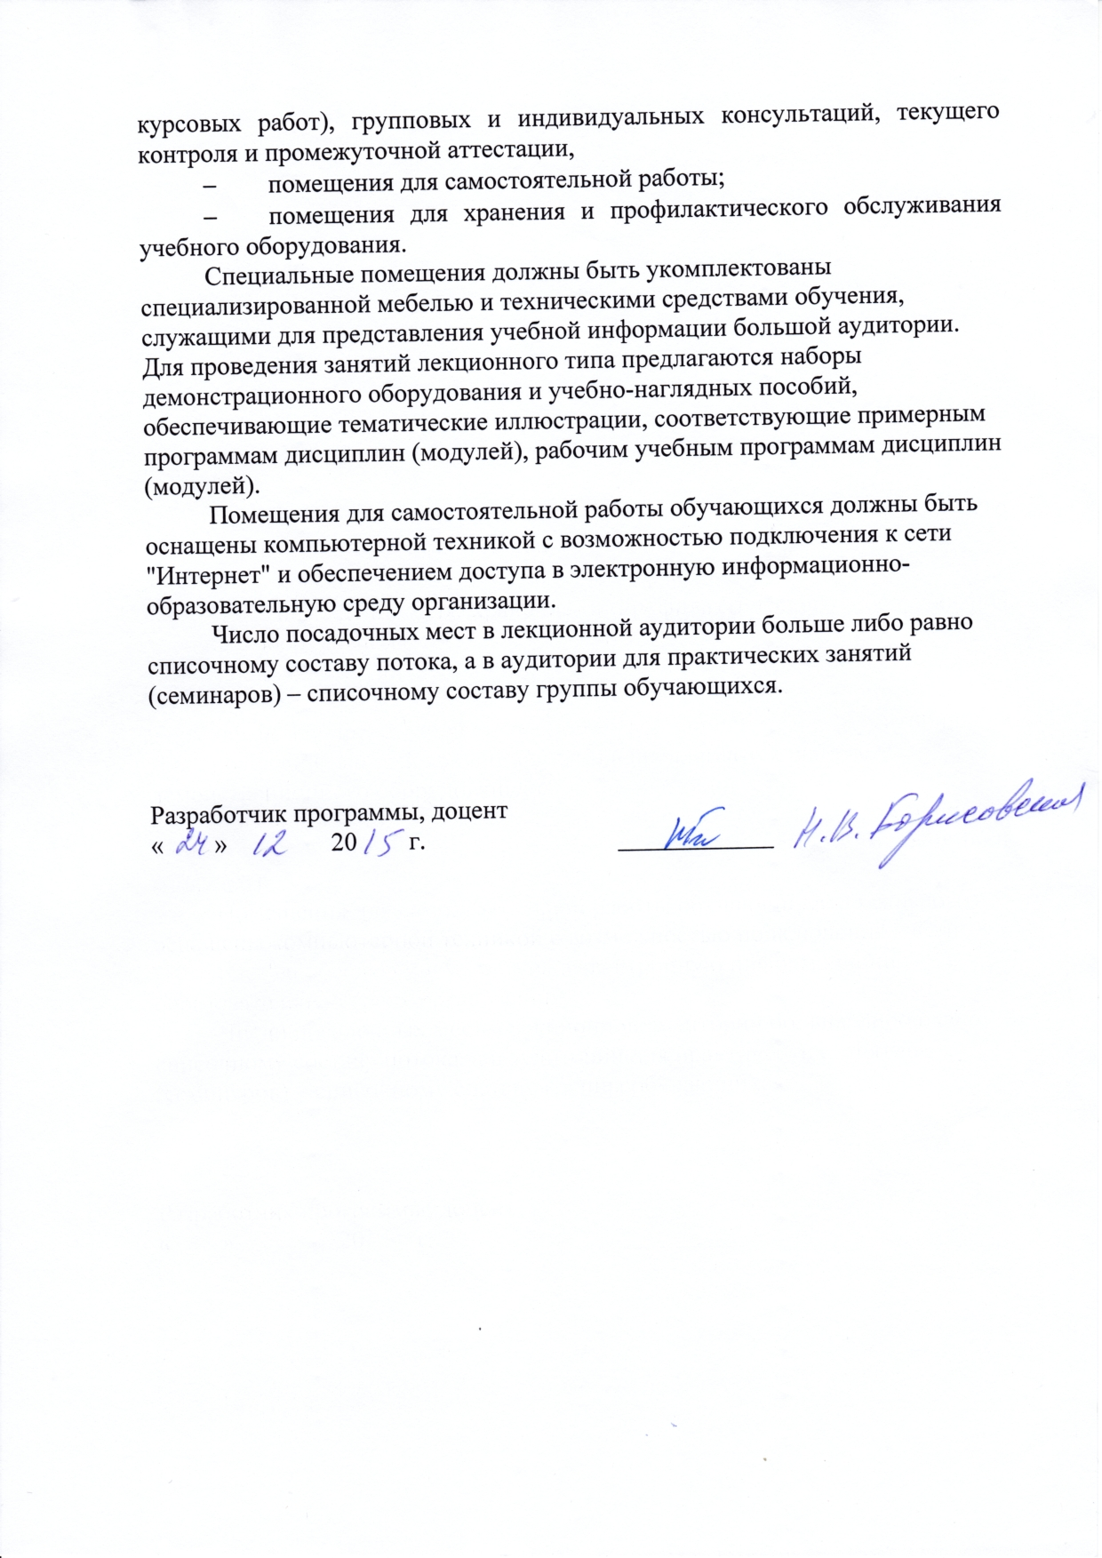
- помещения для самостоятельной работы;
- помещения для хранения и профилактического обслуживания учебного оборудования.
Специальные помещения должны быть укомплектованы специализированной мебелью и техническими средствами обучения, служащими для представления учебной информации большой аудитории. Для проведения занятий лекционного типа предлагаются наборы демонстрационного оборудования и учебно-наглядных пособий, обеспечивающие тематические иллюстрации, соответствующие примерным программам дисциплин (модулей), рабочим учебным программам дисциплин (модулей).
Помещения для самостоятельной работы обучающихся должны быть оснащены компьютерной техникой с возможностью подключения к сети "Интернет" и обеспечением доступа в электронную информационно-образовательную среду организации.
Число посадочных мест в лекционной аудитории больше либо равно списочному составу потока, а в аудитории для практических занятий (семинаров) – списочному составу группы обучающихся.

Разработчик программы, доцент  « » 20 г. | ____________

